2010-----2011学年12月份考试高三生物试题

考生注意：本卷满分100分共3页48题，考试时间90分钟
一．单项选择题（共５０分其中１～４０每个１分，４１～４５每个２分）
１、YyRr的个体与YYRR的个体杂交，按自由组合定律遗传时，子代的基因型有 （ ）
A．2种 B．4种 C．6种 D．8种
２、两对遗传因子均杂合的黄色圆粒豌豆与隐性纯合子异花传粉，得到的后代是 （ ）
A．黄圆∶黄皱∶绿圆∶绿皱=1∶1∶1∶1 B．黄圆∶黄皱∶绿圆∶绿皱=3∶1∶3∶1
C．黄圆∶黄皱∶绿圆∶绿皱=9∶3∶3∶1 D．黄圆∶绿皱=3∶1
３、遗传因子为Aa的个体自交，子代中下列哪项最有可能 （ ）
A、性状表现肯定是1:2:1 B、遗传因子组成肯定是1:2:1
C、性状表现肯定是2:1 D、遗传因子组成肯定是3:1
４、为鉴定一株高茎豌豆和一只黑色豚鼠的纯合与否，应采用的最简便遗传方法分别是（ ）
A、杂交、杂交 B、杂交、测交 C、自交、自交 D、自交、测交
５、某植物与隐性个体相交后得到后代的基因型是Rrbb和RrBb，该植株的基因型是（ ）
A、RRBb B、RrBb C、rrbb D、Rrbb
６、果蝇白眼为伴X染色体隐性遗传，显性性状为红眼。下列哪组杂交子代中，通过眼色就可直接判断果蝇的性别: （ ）
A．白眼雌蝇×白眼雄蝇 B．杂合红眼雌蝇×红眼雄蝇
C．白眼雌蝇×红眼雄蝇 D．杂合红眼雌蝇×白眼雄蝇
７、以下有关基因工程的叙述，正确的是： （ ）
A.基因工程是细胞水平上的生物工程 B.基因工程的产物对人类都是有益的
C.基因工程产生的变异属于人工诱变 D.基因工程育种的优点之一是目的性强
８、限制性内切酶的特点是： （ ）
A.只能识别GAATTC序列 B.识别特定的核苷酸序列和具有特定的酶切位点
C.识别黏性末端 D.切割质粒DNA的标记基因
９．对种群的基因频率没有影响的是 （ ）
A．自然选择 B．基因突变 C．染色体变异 D．自由交配
10、下列关于隔离的叙述中，不正确的是： （ ）
A、阻止了种群间的基因交流 B、新物种的形成必然要经过地理隔离
C、不同种群之间必然存在着生殖的隔离D、种群基因库间的差异是产生生殖隔离的根本原因
11、关于转运RNA和氨基酸之间相互关系的说法，正确的是 （ ）
A．每种氨基酸都可由几种tRNA携带
B．每种氨基酸都有它特定的一种转运RNA
C．一种 tRNA 可以携带几种结构上相似的氨基酸
D．一种氨基酸可由一种或几种特定的tRNA来将它带到核糖体上
12．羊的毛色白色对黑色为显性，两只杂合白羊为亲本，接连生下了3只小羊是白羊，若他们再生第4只小羊，其毛色 （ ）
A、一定是白色的 B、是白色的可能性大 C、一定是黑色的 D、是黑色的可能性大
13．已知小麦抗锈病是由显性基因控制，让一株杂合子小麦自交得F₁，淘汰掉其中不抗锈病的植株后，再自交得F₂，从理论上计算，F₂中不抗锈病占植株总数的 （ ）
A、1/4 B、 1/6 C、 1/8 D、1/16
14．互为同源染色体的两条染色体，没有下列哪项特征 （ ）
A、一条来自父方，一条来自母方 B、在四分体期共用一个着丝点
C、形态、大小一般相同 D、在减数分裂过程中有联会现象
15．人、噬菌体、禽流感病毒中参与构成核酸的碱基种类数分别是 （ ）
A.4、4、5 B.5、4、4 C.4、5、4 D.5、4、5
16．一个由N¹⁵标记的DNA分子，放在没有标记的环境中培养，复制4次后标记的DNA分子占DNA分子总数的 （ ）
A. 1/4 B. 1/8 C. 1/16 D. 1/24
17．基因重组的过程发生在 （ ）
A. 减数分裂过程中 B. 有丝分裂过程中 C. 受精作用过程中 D. 不同品种嫁接过程中
18．已知某物种的细胞中含有26个DNA分子，其中有2个DNA分子各含有24000个碱基，由这2个DNA分子所控制合成的多肽链中，含有（ ）种氨基酸。
A. 8000 B. 4000 C. 16000 D. 20
19．在一个种群随机抽出一定数量的个体，其中基因型AA的个体占24%，基因型Aa的个体占72%，基因型aa的个体占4%，则基因A和a的频率分别是 （ ）
A .24%，72% B. 36%，64% C .57%，43% D. 60%，40%
20．下列属于利用基因工程技术培育的新品种的是 （ ）
Ａ、耐寒的小黑麦 Ｂ、抗虫棉 Ｃ、太空椒 Ｄ、试管牛
21．某种生物甲植株的基因型是YyRr，甲与乙植株杂交，按自由组合定律遗传，他们的杂交后代表现型比值是3：3：1：1，则乙的基因型是 （ ）
A、YyRr B、yyrr C、Yyrr或yyRr D、YyRR
22．一个男孩患红绿色盲，但其父母、祖父母和外祖父母视觉都正常，则该男孩的色盲基因来自（ ）
A、祖父 B、外祖母 C、外祖父 D、祖母
23．以性染色体为XY的体细胞核取代卵细胞核，经过多次卵裂后，植入母牛子宫孕育，产生的牛犊为 （ ）
A、雌性 B、雄性 C、性别不能确定 D、雌雄比例为1：1
24．正常的男性体细胞的所有染色体可以表示为44+XY，则21三体综合征的女患者的体细胞的所有染色体可以表示为 （ ）
A、44+XX B、44+XXY C、45+XY D、45+XX
25．在一个基因库中，显性基因与隐性基因的比例相等，如果每一代隐性基因型的个体都不能产生后代，则 （ ）
A．对基因型的比例影响很小 B．会降低隐性基因的比例
C．会使隐性基因完全灭绝 D．会提高杂合子的比例
26．若一个种群中某一性状出现的频率增加，这很可能是 （ ）
A．这个性状对环境有很强的适应性 B．该群体中具有此性状的纯合子多
C．这个性状的出现是由环境变化引起的 D．控制这个性状的基因为隐性
27．噬菌体侵染细菌的实验，除证明DNA是遗传物质外，还可证明 ( )
A．DNA能产生可遗传的变异 B．DNA能控制蛋白质的合成，从而控制生物的性状
C．DNA分子的载体是染色体 D．DNA分子结构是双螺旋结构
28．DNA复制、转录和翻译过程所需要的原料物质分别是 ( )
A．脱氧核苷酸、核糖核苷酸、氨基酸 B．核糖核苷酸、脱氧核苷酸、氨基酸
C．脱氧核苷酸、氨基酸、核糖核苷酸 D．核糖核苷酸、氨基酸、核糖核苷酸
29．tRNA与mRNA碱基互补配对的现象可出现在真核细胞的 ( )
A．细胞核中 B．核糖体上 c．核膜上 D．核孔处
30．人体中具有生长激素基因和血红蛋白基因，两者 ( )
A．分别存在于不同组织的细胞中 B．均在细胞分裂前期按照碱基互补配对原则复制
C．均在细胞核内转录和翻译 D．转录的信使RNA上相同的密码子翻译成相同的氨基酸
31．2006年度诺贝尔生理学或医学奖授予了两名美国科学家安德鲁·费里和克拉格·米
洛，以表彰他们发现了RNA干扰现象。对这一新发现的理解，你认为不正确的是 ( )
A．RNA能抑制基因的表达 B．RNA会干扰生物体本身的RNA“信使”功能
C．RNA干扰现象可用于治疗某些疾病 D．这些RNA可不以DNA为模板转录而来
32．下列对转运RNA的描述正确的是 ( )
A．每种转运RNA只能识别并转运一种氨基酸
B.转运RNA的三个相邻碱基是决定氨基酸的一个密码子
C．转运RNA的合成在细胞质内
D．转运RNA能与DNA相应的密码子互补
33．生物体内的下列物质，除哪一项外，其余均具有特异的识别作用 ( )
A．RNA聚合酶 B．限制性内切酶 C．DNA探针 D．标记基因
34．下面关于生物工程中酶的作用的叙述，错误的是 ( )
A．纤维素酶可用于植物体细胞杂交 B．胰蛋白酶可用于动物细胞培养
C．限制性内切酶只用于提取目的基因 D．DNA连接酶只用于DNA拼接重组
35．下面哪种酶在遗传信息的传递和表达过程中不起作用 ( )
A．DNA连接酶 B．DNA聚合酶 C．RNA聚合酶 D．解旋酶
36．能够使植物体表达动物蛋白的育种方法是 ( )
A．单倍体育种 B．杂交育种 C．基因工程育种 D．多倍体育种
37．以下关于基因结构中“与RNA聚合酶结合位点”的说法错误的是 ( )
A．是起始密码 B.是转录RNA时与RNA聚合酶的一个结合点
C．调控DNA的转录 D．准确识别转录的起始点并开始转录
38．下列有关叙述不正确的是 ( )
A．遗传规律发生在有性生殖细胞的形成过程中
B．遗传规律的结果在个体发育的过程中体现出来
C．生物的个体发育是不同细胞内不同基因有顺序表达的过程
D．遗传和变异在个体发育中不能同时表现
39．用纯种的黑色长毛狗与白色短毛狗杂交，F1全是黑色短毛。F1代的雌雄个体相互交配，F2的表现型如下表所示。据此可判断控制这两对相对性状的两对基因位于 ( )
 | 黑色短毛 | 黑色长毛 | 白色短毛 | 白色长毛
♀ | 42 | 19 | 14 | 6
♂ | 47 | 12 | 15 | 5
A．一对同源染色体上 B．一对姐妹染色单体上
C．两对常染色体上 D．一对常染色体和X染色体上
40．图6--3为某家族病的遗传图谱，该病可能的遗传方式是 ( )
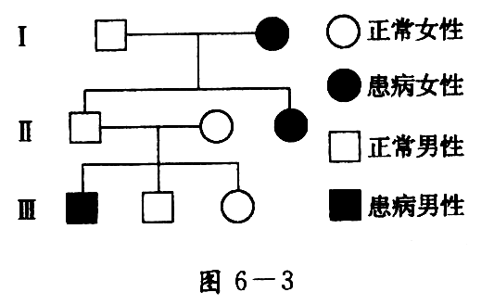
A．常染色体上的隐性遗传病 B．常染色体上的显性遗传病
C．X染色体上的显性遗传病 D．X染色体上的隐性遗传病
41．红眼(R)雌果蝇和白眼(r)雄果蝇交配，F1代全是红眼，自交所得的F2代中红眼雌果蝇121头，红眼雄果蝇60头，白眼雌果蝇0头，自眼雄果蝇59头，则F2代卵中具有R和r及精子中具有R和r的比例是 ( )
A．卵细胞：R：r=1：1 精子：R：r=3:1 B．卵细胞：R：r=3：1 精子：R：r=3:1
C．卵细胞：R：r=1：1 精子：R：r=1 : 1 D．卵细胞：R：r=3:1 精子：R：r=1 : 1
42．在果蝇杂交试验中，下列杂交实验成立(1)朱红眼(雄)×暗红眼(雌)其子代全为暗红眼(2)暗红眼(雄)×朱红眼(雌)其子代中是暗红眼(雌)和朱红眼(雄)若让(2)杂交后代中雌雄果蝇交配，所得后代表现型及比例是 ( )
A．全部为暗红色 B．雌蝇暗红眼，雌蝇朱红眼
C．雄蝇暗红眼，雄蝇朱红眼 D．雌蝇、雄蝇中朱红眼、暗红眼各半
43.如果一个人的食物有1/2来自绿色植物，1/4来自小型肉食动物，1/4来自羊肉，假如传递效率是10％，那么该人每增加l kg体重，约消耗植物 ( )
A．10 kg B．28 kg C．100 kg D．280 kg
44.对一对夫妇所生的两个女儿(非双胞胎)甲和乙的X染色体进行DNA序列的分析，假定DNA序列不发生
任何变异，则结果应当是 ( )
A．甲的两条彼此相同、乙的两条彼此相同的概率为1
B. 甲来自母亲的一条与乙来自母亲的一条相同的概率为1
C. 甲来自父亲的一条与乙来自父亲的一条相同的概率为1
D．甲的任何一条与乙的任何一条都不相同的概率为1
45.据调查，某小学的学生中，基因型的比例为X^{B}X^{B}（42.32%）、X^{B}X^{b}（7.36%）、X^{b}X^{b}（0.32%）、X^{B}Y（46%）、X^{b}Y（4%），则在该地区X^{B}和X^{b}的基因频率分别为 （ ）
A．6%、8% B．8%、92% C．78%、92% D．92%、8%

二.非选择题(3道题共50分)
46．(10分)根据下面的碳循环示意图7—13回答问题：
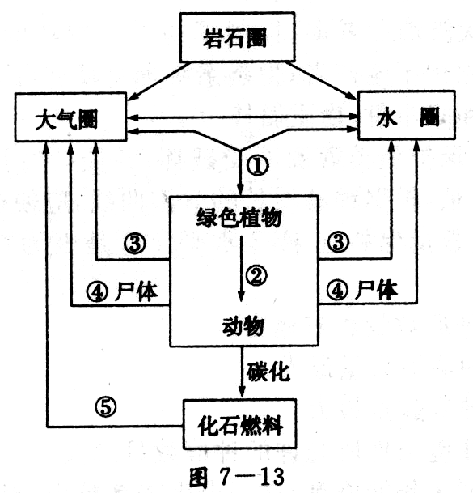
(1)从微观上看，过程③主要是在细胞内 进行的。
(2)碳从无机环境进入生物群落的主要途径①是 ；碳主要以 的形式从无机环境进入生物群落。
(3)参与过程④的生物新陈代谢类型是 。它们与同区域中的动、植物共同构成了 。
(4)太阳光能在植物体内的转换过程为 。
(5)碳循环的进行伴随着能量流动；但由于生物体不能在代谢中利用 ，因而能量流动具有 的特点。
(6)从上图可知，减少温室效应的最关键的措施是：
第一： 。
第二： 。
47．(20分)小黄狗的皮毛颜色由位于不同常染色体上的两对基因(A、a和B、b)控制，共有四种表现型，黑色(A-B-)、褐色(aaB-)，红色(A-bb)和黄色(aabb)。图6—9是小黄狗的一个系谱，请回答下列问题：
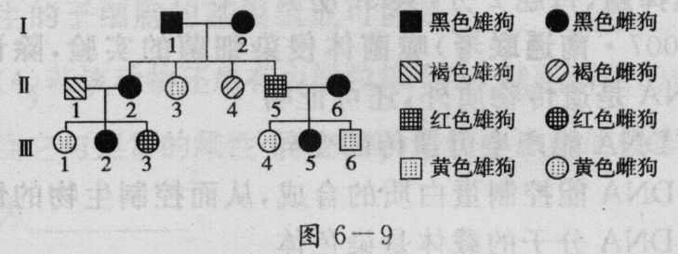
(1)I2的基因型是 。自由组合定律发生作用的时期是 。
(2)欲使Ⅲ1产下褐色的小狗，应让其与表现型为 的雄狗杂交。
(3)如果Ⅲ2与Ⅲ6杂交，产下的小狗是红色雄性的概率是 。
(4)Ⅲ3怀孕后走失，主人不久找回一只小狗，分析得知小狗与Ⅱ2的线粒体DNA序列特征不同，能
否说明这只小狗不是Ⅲ3生产的? (能／不能)；请说明判断的依据：
。
(5)有一只雄狗表现出与双亲及群体中其他个体都不同的新性状，该性状由核内显性基因D控制，那
么该变异来源于 。
(6)让(5)中这只雄狗与正常雌狗杂交，得到了足够多的F1个体。
①如果F1代中出现了该新性状，且显性基因D位于X染色体上，则F1代个体的性状表现为：
。
②如果F1代中出现了该新性状，且显性基因D位于常染色体上，则F1代个体的性状表现为：
。
③如果F1代中没有出现该新性状，请分析原因：
。
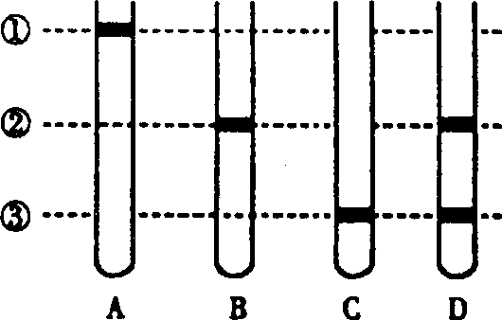
48．（20分）含有³²P或³¹P的磷酸，两者化学性质几乎相同，都可参与DNA分子的组成，但³²P比³¹P质量大。现将某哺乳动物的细胞放在含有³¹P磷酸的培养基中，连续培养数代后得到G0代细胞。然后将G0代细胞移至含有³²P磷酸的培养基中培养，经过第1、2次细胞分裂后分别得到G1、G2代细胞。再从G0、G1、G2代细胞中提取出DNA经密度梯度离心后得到结果如图。由于DNA分子质量不同，因此在离心管内的分布不同。若①②③分别表示轻、中、重三种DNA分子的位置，请回答：
（1）G0、G1、G2三代DNA离心后的试管分别是图中的：
G0 、G1 、G2 。
（2）培养基中需加入ATP，说明 。培养基中还需加入 。
（3）图中①、②两条带中DNA分子所含的元素磷分别是：
条带① ，条带② 。
（4）上述实验结果证明DNA的复制方式是 。
（5）DNA能够准确复制原因： 。
（6）用同位素³²P、³⁵S分别标记噬菌体和大肠杆菌的DNA和蛋白质，然后进行“噬菌体侵染细菌实验”。侵染后产生的子代噬菌体与亲代噬菌体形态完全相同。则子代噬菌体的DNA和蛋白质中含有的标记元素应该是 （ ）
A．³¹P、³²P、³²S B．³¹P、³²P、³⁵S
C．³¹P、³²P、³²S、³⁵S D．³³P、³²S、³⁵S
2010-----2011学年12月份考试高三生物试题
一．单项选择题（共５０分其中１～４０每个１分，４１～４５每个２分）
1-5 BABDA 6-10 CDBDB 11-15 DBBBB 16-20 BADDB 21-25 CBBDB
26-30 ABABD 31-35 DADCA 36-40 CADCA 41-45 DDDCD
二.非选择题(3道题共50分)
46．10分每空1分
(1)线粒体
(2)光合作用 二氧化碳
(3)异养需氧和异养厌氧型 生物群落
(4)光一电能一活跃的化学能一稳定的化学能 (5)热能 单向不循环
(6)保护植被，大力植树造林，提高森林覆盖率
控制化石燃料的燃烧，减少C02的排放量，提高能源利用率，开发水能、太阳能等新能源
47．20分每空2分
(1)AaBb 减一后 (2)黑色、褐色 (3)1/12
(4)能 线粒体DNA只随卵细胞传给子代，Ⅱ2与Ⅲ3及Ⅲ3所生小狗的线粒体DNA序列特征应相同
(5)基因突变
(6)①F1代所有雌性个体表现该新性状，所有雄性个体表现正常性状
②F1代部分雌、雄个体表现该新性状，部分雌、雄个体表现正常性状
③(5)中雄狗的新性状是其体细胞基因突变所致，突变基因不能传递给后代
48．（20分每空2分）
（1）A B D
（2）DNA复制需要能量 酶
（3）31P 31P和32P
（4）半保留复制
（5）DNA双螺旋结构为复制提供精确模板，碱基互补配对原则保证复制准确进行
（6）B

